TP.HCM, 06/2013

QUẢN LÝ THUÊ BAO VI PHẠM
TÀI LIỆU HƯỚNG DẪN SỬ DỤNG

Mã dự án | QLTBDD
Mã tài liệu | QLTBDD_UM
Phiên bản tài liệu | 1.0

SỞ THÔNG TIN VÀ TRUYỀN THÔNG
TRUNG TÂM CÔNG NGHỆ THÔNG TIN VÀ TRUYỀN THÔNG TP.HCM

Phân hệ quản lý tại Doanh nghiệp Viễn thông
- Nhắc việc:
Đây là bảng nhắc việc, lưu trữ và cập nhật các thông tin các việc cần làm. Cung cấp công cụ truy xuất một cách nhanh chóng và tiện lợi. Để sử dụng chức năng này:
- Bước 1: Đăng nhập vào hệ thống bằng tài khoản của Doanh Nghiệp Viễn Thông
- Bước 2:Trên trang chủ sẽ có phần thông báo nhắc việc cho người dùng tại Doanh Nghiệp Viễn Thông như hình dưới:
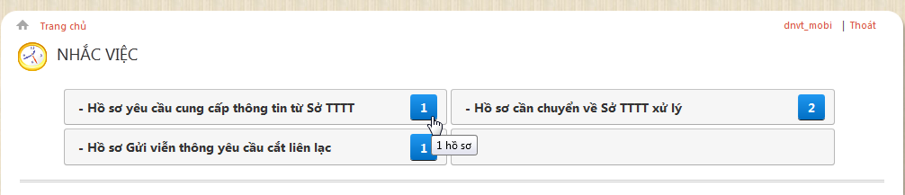
Người dùng chỉ cần click chuột vào biểu tượng nhắc nhở cho từng loại HS là có thể truy xuất được chức năng cần xử lý cho loại HS được chọn. Bảng nhắc việc này có 3 mục như sau:
- Hồ sơ yêu cầu cung cấp thông tin từ Sở TTTT: đây là danh sách HS được chuyển lên từ Sở TTTT yêu cầu cung cấp các thông tin cá nhân của chủ thuê bao vi phạm.
- Hồ sơ cần chuyển về Sở TTTT xử lý: Đây là danh sách các HS đã nhập thông tin cá nhân , nhưng chưa chuyển về lạ cho Sở TTTT
- Hồ sơ gửi viễn thông yêu cầu cắt liên lạc: Đây là danh sách các HS yêu cầu cắt dịch vụ thuê bao. Yêu cầu này được gửi lên từ Sở TTTT.
- Cung cấp thông tin Thuê Bao
Để truy xuất chức năng này, buộc người dùng đã phải đăng nhập vào hệ thống và được phân quyền sử dụng chức năng này. Có hai cách truy xuất:
- Truy xuất từ bảng nhắc việc.
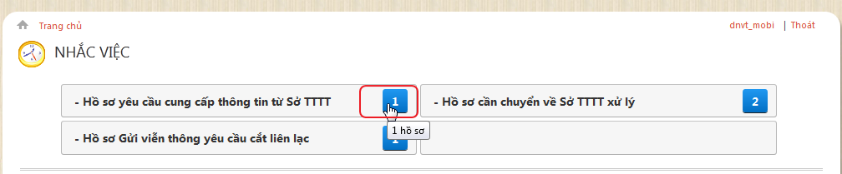
- Từ menu DN viễn thông -> Cung cấp thông tin thuê bao
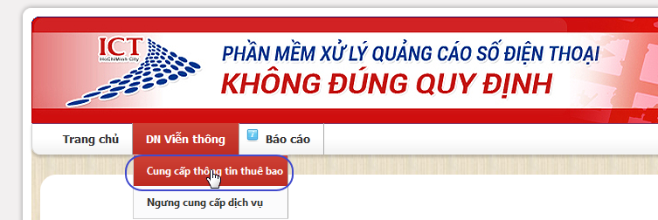

Màn hình danh sách cung cấp thông tin hiện ra như sau:
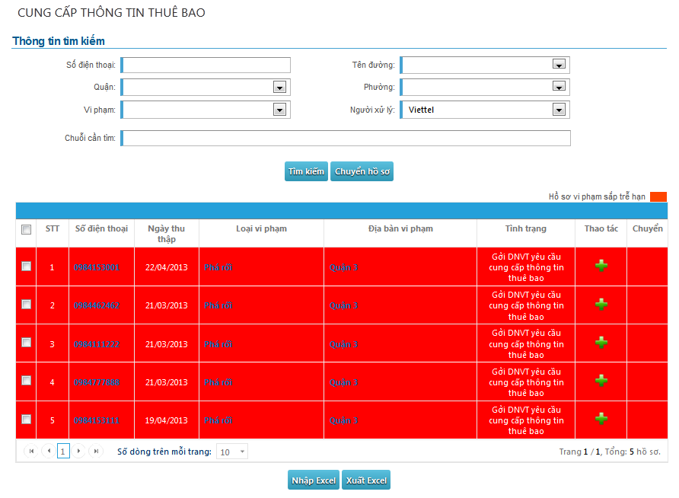
Mặc định, chương trình cho phép hiển thị tất cả các HS yêu cầu từ sở TTTT, những dòng nào có màu đỏ là hồ sơ đó sắp trễ hạn hoặc đã trễ hạn.Tuy nhiên, Người dùng có thể tìm kiếm các HS theo các tiêu chí trên phần “thông tin tìm kiếm” . Trong danh sách này, người dùng thực hiện được 3 thao tác:
Cung cấp thông tin thuê bao cho HS. Cách dùng chức năng này sẽ được đề cập mục kế tiếp đây.
Trả HS về lại cho Sở TTTT vì một lý do nào đó. Cách dùng chức năng này sẽ được đế cập mục kế tiếp đây.
Xuất các toàn bộ các số điện thoại trên lưới ra file excel như sau
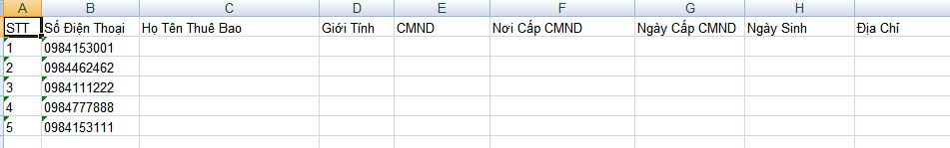
Người dùng sẽ nhập hàng loạt trên file excel này rồi save lại tại máy của người sử dụng. Sau đó dùng nút để nhập file excel này vào hệ thống
Chuyển HS về cho Sở TTTT sau khi đã cung cấp thông tin thuê bao của HS. Nút lệnh này chỉ hiển thị lên đồi với các HS đã cung cấp đầy đủ thông tin của thuê bao. Cách dùng chức năng này sẽ được đế cập mục kế tiếp đây.
Màn hình “cung cấp thông tin thuê bao di động”
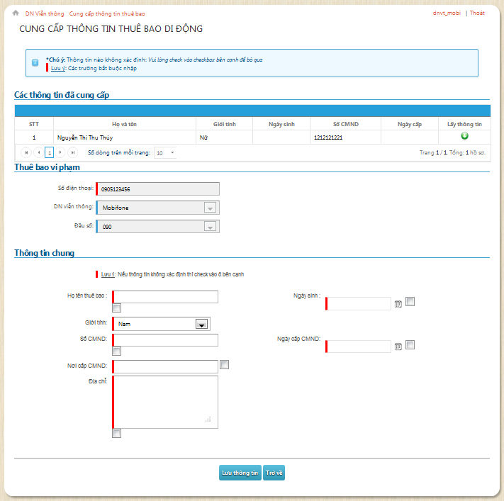
4
3
2
1
1

STT | Mô tả
1 | Vùng này hiển thị các thông tin của thuê bao vi phạm đã cung cấp trước đó, người dùng không thể sửa. Chỉ được phép cập nhật thông tin tại vùng 3 (mô tả dưới đây).  Thông tin này dùng để tham khảo hoặc điền tự động vào thông tin thuê bao vi phạm tại vùng 3, trong trường hợp DNVT đã cung cấp thông tin cho thuê bao này trước đó mà sở TTTT lại yêu cầu cung cấp thêm lần nữa. Nhấn vào nút lấy thông tin để thực hiện thao tác này  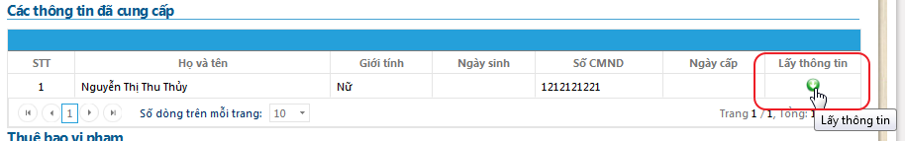
2 | Vùng này hiển thị các thông tin của thuê bao vi phạm, người dùng không thể sửa. Chỉ được phép cập nhật thông tin tại vùng 3 (mô tả dưới đây).

Nếu đây là thuê bao chưa từng được cung cấp thông tin thì buộc nhân viên DNVT phải nhập thông tin vào các ô dữ liệu sau:

Người dùng sẽ nhập các thông tin cá nhân của thuê bao, tại đây sẽ có nhiều thông tin mà doanh nghiệp viễn thông cũng không thể xác định được. Chương trình cho phép chọn là không xác định cho thông tin này. Ví dụ:

Đối với ô nhập liệu, trong trường hợp không xác định được họ tên chủ thuê bao, ta chọn như sau:

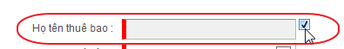

Đối với danh sách chọn, trong trường hợp không xác định được tên đường. Ta chọn như sau:

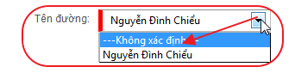
4 | Nhấn nút để lưu thông tin vừa nhập  Nhấn nút để trở về màn hình trước đó

- Chuyển HS về Sở TTTT:
- Sau khi đã cung cấp đầy đũ thông tin cho thuê bao, thì người dùng chọn chức năng chuyển HS về cho Sở TTTT. Như đã trình bày phía trên, người dùng chọn nút tương ứng với HS cần chuyển.
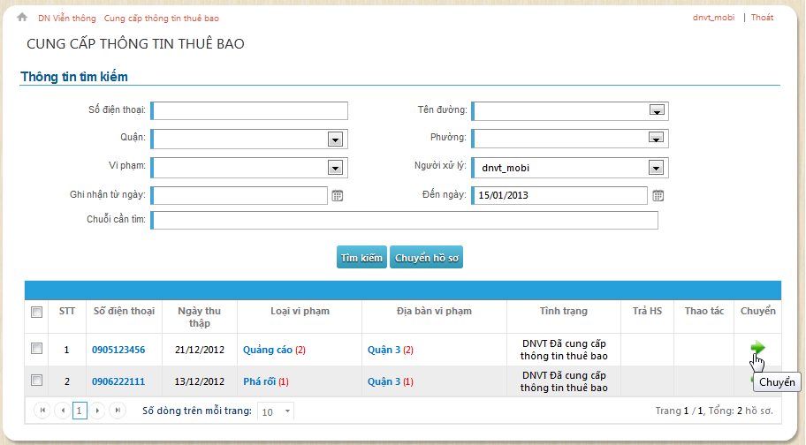
- Hoặc có thể chọn nhiều hồ sơ để chuyển, bằng cách chọn các hồ sơ cần chuyển và nhấn nút chuyển. Như hình sau:
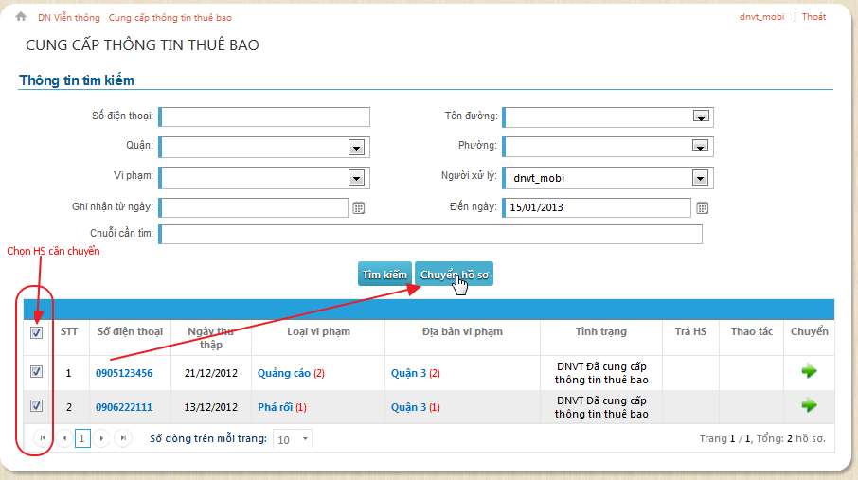
- Màn hình “chuyển HS vể sở” hiện ra như sau:
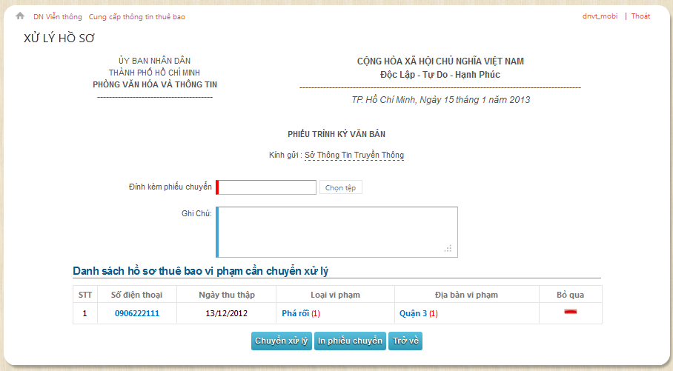
4
1
3
2
STT | Mô tả
1 | Tệp đính kèm, cho phép đính các tệp tin kèm theo từ máy tính cá nhân của người dùng
2 | Các ghi chú đặc biệt
3 | Danh sách các HS sẽ được chuyển vể sở TTTT
4 | Nhấn nút “chuyển xử lý” thì các HS này sẽ được chuyển về Sở TTTT  Nhấn nút “in phiếu chuyển” thì sẽ in ra phiều chuyển, có thể chuyển cho lãnh đạo duyệt  Nhấn nút “trở về” , trở về màn hình trước đó
- Trả HS về Sở TTTT:
- Vì một lý do nào đó, mà doanh nghiệp viễn thông không chấp nhận HS được cung cấp từ 4T. Thì có thể chọn chức năng trả HS , màn hình cho phép người dùng nhập lý do trả HS. Như sau:
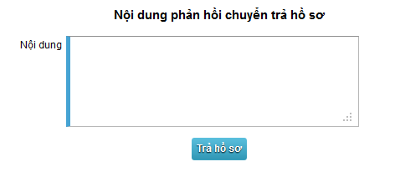
- Ngưng dịch vụ của Thuê bao
- Khi doanh nghiệp viễn thông được yêu cầu ngưng dịch vụ một thuê bao nào đó, thì có thể dùng chức năng này chuyển trạng thái HS sau khi đã thực hiện nghiệp vụ ngưng dịch vụ của mình (nằm ngoài sự quản lý của chương trình). Để sử dụng chức năng này, người dùng có thể truy xuất từ :
  - Bảng nhắc việc
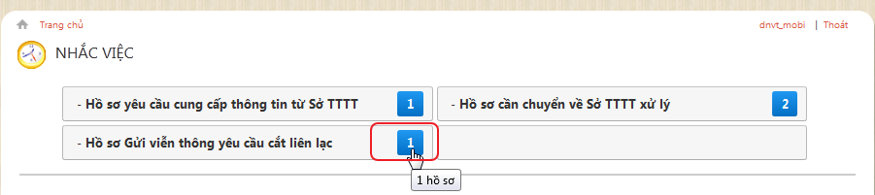
  - Hoặc từ menu DN Viễn Thôg -> Ngưng cung cấp dịch vụ
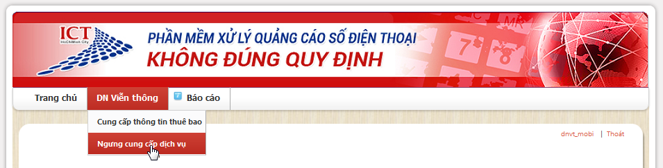
- Màn hình hiện ra như sau, cung cấp tính năng tìm kiếm theo một số tiêu chí như trên màn hình:
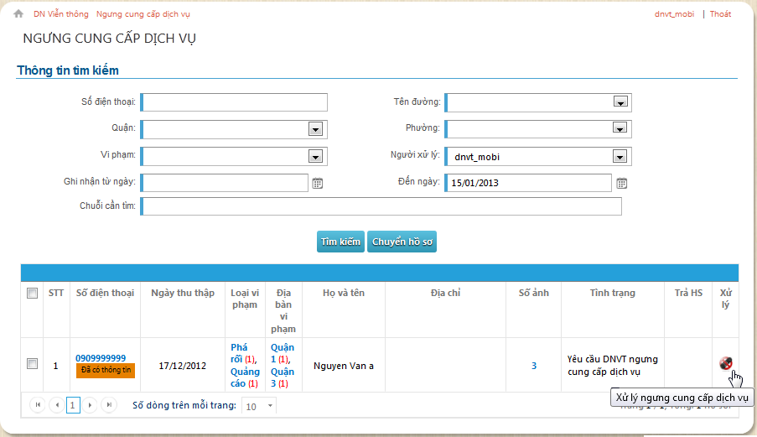
Nhấn nút Chuyển HS về cho Sở TTTT sau khi đã thực hiện nghiệp vụ ngưng cung cấp dịch vụ thuê bao. Màn hình hiện ra như sau:
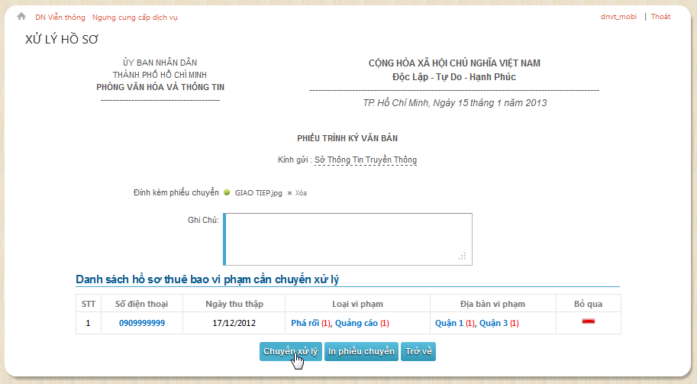
2
1
4
3

STT | Mô tả
1 | Tệp đính kèm, cho phép đính các tệp tin kèm theo từ máy tính cá nhân của người dùng
2 | Các ghi chú đặc biệt
3 | Danh sách các HS sẽ được chuyển, rằng thuê bao này đã được ngưng cung cấp dịch vụ.
4 | Nhấn nút “chuyển xử lý” thì các HS này sẽ được chuyển về Sở TTTT  Nhấn nút “in phiếu chuyển” thì sẽ in ra phiều chuyển, có thể chuyển cho lãnh đạo duyệt  Nhấn nút “trở về” , trở về màn hình trước đó
  - Các vấn đề thường gặp phải khi sử dụng
Trong quá trình Cài đặt, hoặc thao tác sử dụng thường gặp các lỗi.
  - Lỗi khi log in với user bị sai trong file web.config. Cách khắc phục: kiểm tra lại UserID, Password trong file web.config
  - Lỗi do đặt tên Database bị sai trong file web.config. Cách khắc phục: kiểm tra lại InitialCatalog trong file web.config
  - Lỗi không kết nối được Database. Cách khắc phục: kiểm tra lại UserID, Password, InitialCatalog, Datasource trong file web.config.
  - Lỗi do bị ngắt kết nối mạng. Cách khắc phục: kiểm tra kết nối mạng giữa máy trạm và máy chủ bằng cách dùng lệnh ping máy chủ.
  - Lỗi không in được Report. Cách khắc phục: kiểm tra DocsPath, ReportsPath Datasource trong file web.config

